КОМИТЕТ  РЕСПУБЛИКИ ТАТАРСТАН  ПО ОХРАНЕ ОБЪЕКТОВ КУЛЬТУРНОГО НАСЛЕДИЯ |  | ТАТАРСТАН РЕСПУБЛИКАСЫНЫӉ МӘДӘНИ МИРАС ОБЪЕКТЛАРЫН САКЛАУ КОМИТЕТЫ

ПРИКАЗ БОЕРЫК
№
г. Казань

Об утверждении границ территории объекта культурного наследия местного (муниципального) значения «Жилой дом», середина XIX в., расположенного по адресу: Республика Татарстан, Чистопольский муниципальный район, г. Чистополь, ул. Вахитова, д. 41

В соответствии с Федеральным законом от 25 июня 2002 года № 73-ФЗ
«Об объектах культурного наследия (памятниках истории и культуры) народов Российской Федерации», Законом Республики Татарстан от 1 апреля 2005 года № 60-ЗРТ «Об объектах культурного наследия в Республике Татарстан»,
в целях сохранения и государственной охраны объектов культурного наследия местного (муниципального) значения и их территорий, как объектов градостроительной деятельности особого регулирования, п р и к а з ы в а ю:
- Утвердить границы территории объекта культурного наследия местного (муниципального) значения «Жилой дом», середина XIX в., расположенного
по адресу: Республика Татарстан, Чистопольский муниципальный район,
г. Чистополь, ул. Вахитова, д. 41, согласно приложению к настоящему приказу.
2. Отделу учета объектов культурного наследия и градостроительной деятельности обеспечить внесение сведений о границах территории объекта культурного наследия местного (муниципального) значения «Жилой дом», середина XIX в., расположенного по адресу: Республика Татарстан, Чистопольский муниципальный район, г. Чистополь, ул. Вахитова, д. 41, в единый государственный реестр объектов культурного наследия (памятников истории и культуры) народов Российской Федерации и в Единый государственный реестр недвижимости.
3. Контроль за исполнением настоящего приказа оставляю за собой.

Председатель И.Н. Гущин

Приложение к приказу
Комитета Республики Татарстан
по охране объектов культурного наследия
от ___________ 2023 № _______

Границы территории
объекта культурного наследия местного (муниципального) значения «Жилой дом», середина XIX в., расположенного по адресу: Республика Татарстан, Чистопольский муниципальный район, г. Чистополь, ул. Вахитова, д. 41

Карта (схема)
границ территории объекта культурного наследия местного (муниципального) значения «Жилой дом», середина XIX в., расположенного по адресу: Республика Татарстан, Чистопольский муниципальный район, г. Чистополь, ул. Вахитова, д. 41
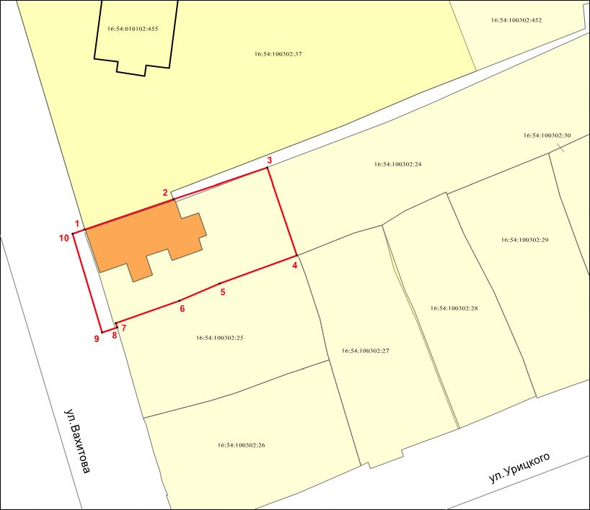
Масштаб 1:500

Используемые условные знаки и обозначения:
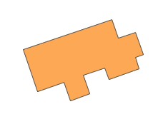 | – объект культурного наследия «Жилой дом», середина XIX в.
 | – граница территории объекта культурного наследия
 | – граница земельного участка
1 – 20 | − характерные точки границы территории объекта культурного наследия
16:54:100302:24 | – кадастровый номер земельного участка
Текстовое описание
границ территории объекта культурного наследия местного (муниципального) значения «Жилой дом», середина XIX в., расположенного по адресу: Республика Татарстан, Чистопольский муниципальный район, г. Чистополь, ул. Вахитова, д. 41

Границы территории объекта культурного наследия местного (муниципального) значения «Жилой дом», середина XIX в., расположенного
по адресу: Республика Татарстан, Чистопольский муниципальный район,
г. Чистополь, ул. Вахитова, д. 41, проходят:

Прохождение границ |  | Описание прохождения границ
от точки | до точки | Описание прохождения границ
1 | 2 | 3
1 | 2 | от точки 1, расположенной в северо-восточном направлении на расстояние 13,75 метра до точки 2
2 | 3 | от точки 2, расположенной в северо-восточном направлении на расстояние 14,41 метра до точки 3
3 | 4 | от точки 3, расположенной в юго-восточном направлении на расстояние 13,67 метра до точки 4
4 | 5 | от точки 4, расположенной в юго-западном направлении на расстояние 12,07 метра до точки 5
5 | 6 | от точки 5, расположенной в юго-западном направлении на расстояние 6,44 метра до точки 6
6 | 7 | от точки 6, расположенной в северо-западном направлении на расстояние 9,82 метра до точки 7
7 | 8 | от точки 7, расположенной в юго-восточном направлении на расстояние 0,63 метра до точки 8
8 | 9 | от точки 8, расположенной в юго-западном направлении на расстояние 2,31 метра до точки 9
9 | 10 | от точки 9, расположенной в северо-западном направлении на расстояние 15,09 метра до точки 10
10 | 1 | от точки 10, расположенной в северо-восточном направлении на расстояние 1,98 метра до точки 1

Таблица характерных точек
границ территории объекта культурного наследия местного (муниципального) значения «Жилой дом», середина XIX в., расположенного по адресу: Республика Татарстан, Чистопольский муниципальный район, г. Чистополь, ул. Вахитова, д. 41

№ | Координаты характерных точек  в местной системе координат (МСК-16)
№ | X | Y
1 | 429662.46 | 2211647.23
2 | 429666.93 | 2211660.23
3 | 429671.55 | 2211673.88
4 | 429658.60 | 2211678.25
5 | 429654.49 | 2211666.90
6 | 429651.96 | 2211660.98
7 | 429648.70 | 2211651.72
8 | 429648.10 | 2211651.90
9 | 429647.36 | 2211649.71
10 | 429661.81 | 2211645.36
1 | 429662.46 | 2211647.23

